E4430 Scheda creata il 12 maggio 2026
Descrizione storico-bibliografica
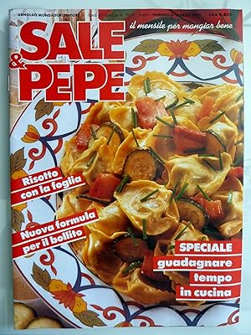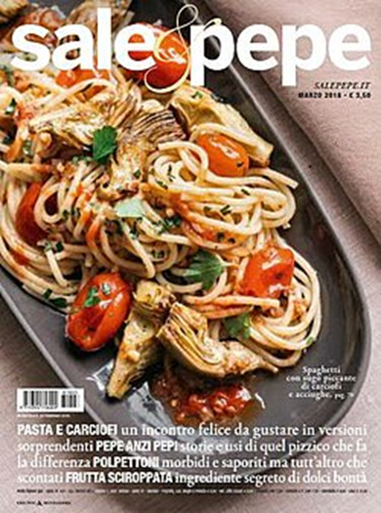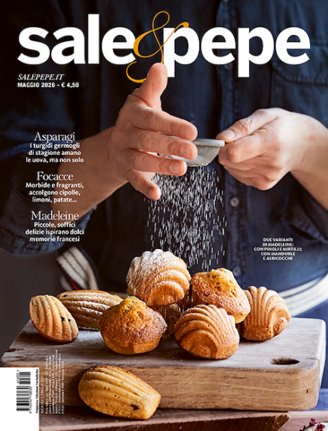
*Sale & pepe : il mensile per mangiar bene. - Anno 1, n. 1 (feb. 1987)- . – Segrate, Milano : A. Mondadori, 1987- . - volumi : ill. ; 28 cm. ((Precede n. 0 di settembre 1986. – Da feb. 2020 l'editore varia in: Stile Italia Edizioni, da giugno 2025: Belpietro Edizioni Periodiche. – BNI 88-2466. - CFI0047263
Nel 2012 pubblica un n. 13 con il titolo: *Sale & pepe living
Soggetto: Culinaria – Periodici
Classe: D641.505
Copia digitale dal 2015 al 2024 a: https://archive.org/details/booksbylanguage_italian?tab=collection&query=sale+%26+pepe&page=2&sort=-date.

Informazioni storico-bibliografiche
Sale&Pepe, 30 anni di ricette. Sono passati 30 anni dalla nascita di Sale&Pepe. 30 anni e tantissime ricette, consigli di cucina, piatti gustosi sfiziosi o da gourmet, vesti grafiche, foto sempre più belle, step by step, still life, articoli scritti col sorriso e con dedizione e professionalità, scoperte, profumi e sapori che hanno lasciato una scia indimenticabile. Era il febbraio del 1987 quando Sale&Pepe, il mensile di cucina della Mondadori, usciva per la prima volta in edicola. Nel tempo, è diventato sempre più un magazine elegante e di immagine, che porta il piacere in tavola grazie alla presentazione di proposte gastronomiche esclusive e raffinate. Ripercorriamo questi 30 anni insieme a voi attraverso le pagine e le copertine, vecchie e nuove, di Sale&Pepe.
Febbraio 1987 nasce Sale&Pepe. Sale&Pepe nasce nel febbraio del 1987 da un’idea di Edvige Bernasconi che per diversi anni dirigerà la rivista. È un mix editoriale innovativo: si alternano ricette fantasiose e mai impossibili corredate di foto e tanti consigli pratici per realizzarle. Ogni mese una signora che ama ricevere e cucinare viene intervistata dalla redazione nella sua cucina o nella sua sala da pranzo. Spazio anche a reportage in giro per l’Italia, servizi di galateo e bon ton, articoli sul vino e dossier sull’alimentazione. Nel 1987 nasce un servizio “ la cucina filmata” che qualche anno dopo si chiamerà “ ricetta gourmet” che esiste ancora oggi. La rivista offre un servizio esclusivo alle sue lettrici: un’esperta risponde al telefono in redazione per risolvere tutti i dubbi ai fornelli.
Vini e chef su Sale&Pepe. È il 1989. Il giornale si arricchisce: ogni mese viene intervistato uno chef diverso e si aggiunge la scelta dei vini da abbinare alle varie ricette.
Dal brutto al bello. È il 1993. La prima parte dell'anno è contrassegnata da un peggioramento della rivista: la cucina non è gustosa, ma eterea e minimale. Da agosto, però, c'è un restyling grafico: l'impaginazione migliora, gli argomenti sono suddivisi in nuove sezioni e il giornale diventa più agile.
La moda delle foto in pianta. È il 1995. Il giornale diventa più schematico e aumentano le pagine. Sono gli anni delle foto in pianta (ovvero prese dall'alto) e scontornate, come richiesto dalla moda del momento.
La consulente artistica in redazione. È il 1996. È un anno di cambiamenti: muta la formula grafica e il logo diventa nero e più evidente in copertina. Il giornale è brossurato e, sopratutto, arriva in redazione una nuova figura: la consulente artistica. Il suo contributo si sente: Sale&Pepe diventa più elegante, le foto sono molto belle e iniziano ad avere un ruolo decisivo per il giornale. Protagoniste di questa evoluzione sono Marisa Deimichei che diventa direttore editoriale all'inizio del '96 ed Elena Quarestani, direttore responsabile da giugno '96.
Testi tecnici e foto evocative. È il 1998. Sale&Pepe si evolve per diversificarsi dagli altri giornali di cucina, che sono sempre più numerosi. La rivista diventa più ricca e le foto sono sempre più belle e grandi; aumentano anche gli step e gli still life. Dopo un restyling, Sale&Pepe si compone di due sezioni: una più evocativa e una più tecnica. Al centro del giornale c'è un inserto di 16 pagine di schede con un formato diverso. Nel 2000 l'inserto scomparirà per motivi di costi.
Sale&Pepe è più elegante e moderno. È il 2002. Dal 1998 al 2002 c'è un'evoluzione: il giornale diventa più pulito e ordinato e anche le foto sono via via più eleganti e moderne. Tuttavia soffiano venti di crisi: si ridimensionano i costi di borderò e Sale&Pepe viene sottoposto a un restyling grafico che porta alla diminuzione del formato e calo della foliazione.
Laura Maragliano diventa direttore responsabile
È il 2009. La rivista propone ricette semplici, ma raffinate, i servizi fotografici sono sempre più curati e si inizia, lentamente, a preparare il terreno per quello che sarà il restyling del 2011.
È ottobre 2011. "Noi vogliamo insaporire i vostri piatti, stuzzicare la vostra fantasia e curiosità, proporvi una cucina che appaghi l'occhio oltre alla gola e stimoli il piacere della buona tavola come momento di incontro e di cultura..." Con il restyling la rivista vuole riprendersi un po' del suo passato, ma in chiave moderna, migliorando la qualità e diventando più ricco. Da ottobre 2011 l'impaginazione è più elegante, la qualità delle fotografie è più alta e aumentano le rubriche e i servizi.
Nasce salepepe.it. È aprile 2014. L’arrivo sul web di salepepe.it completa la presenza online del magazine: 2 anni prima era sbarcato sui social, riscuotendo subito un grande successo su Facebook. E nel 2014 apre salepepe.it, un sito ricchissimo con tante ricette spiegate step by step, ma anche video, notizie e approfondimenti. L’idea è quella di proporre un sito ricco capace di essere punto di riferimento nel panorama culturale del food, per questo la scelta di affiancare al ricettario contenuti giornalistici aggiornati quotidianamente.
https://www.salepepe.it/news/notizie/cocktail-dello-zodiaco-segno-per-segno/.

Sale & Pepe è un mensile di cucina pubblicato dal 1987, edito da Arnoldo Mondadori Editore fino al dicembre 2019. Nella rivista le proposte della tradizione sono aggiornate alle mode gastronomiche e ai cambiamenti dei comportamenti alimentari.^{[1]}
Storia. Il numero zero di Sale & Pepe viene realizzato nel settembre 1986. “Impariamo a mangiare con la testa” è il titolo dell’inchiesta di apertura.^{[1]} Nasce nel 1987 il mensile di cucina ideato e diretto da Edvige Bernasconi^{[1]} e vicedirettrice Silvana Bosi (il primo numero esce il 20 gennaio).^{[2]} Nello stesso anno nasce anche il servizio “la cucina filmata”, che qualche anno dopo cambierà nome in “ricetta gourmet”.^{[3]} Dal 1989 la rivista viene arricchita dall'inserimento di un'intervista a uno chef diverso ogni mese e viene aggiunta un'indicazione sui diversi vini da poter abbinare alle ricette. Nell'agosto del 1993 viene fatta una rivisitazione grafica: l'impaginazione viene migliorata e gli argomenti vengono suddivisi in sezioni nuove. Nel 1995 l'attenzione si sposta invece sulle fotografie, che raffigurano i diversi piatti con un'inquadratura dall'alto per poi essere impaginate senza contorni. Nello stesso anno il giornale diventa più schematico e vengono aumentate il numero delle pagine.^{[3]} All'inizio del 1996 Marisa Deimichei diventa direttore editoriale ed Elena Quarestani direttore responsabile, dal giugno dello stesso anno. Vengono apportati diversi cambiamenti: il logo del periodico diventa nero e la rivista viene brossurata. Nel 1998 Sale & Pepe era composta da due sezioni: la prima più evocativa, la seconda più tecnica. Al centro del giornale era presente un inserto di 16 pagine contenente schede, inserite con diversi formati. Nel 2000 l'inserto viene abolito.^{[3]} Nel 2002 vengono ridimensionati i costi di borderò; il formato e il numero di pagine vengono ridotti. Laura Maragliano diventa il nuovo direttore responsabile della rivista nel 2009, anno nel quale le ricette diventano ancora più raffinate e i servizi fotografici più curati.^{[3]} Nell'ottobre del 2011 si ha una nuova rivisitazione grafica della rivista con un aumento del numero di rubriche e servizi al suo interno. Nel 2014 viene inaugurato il sito web ufficiale salepepe.it, nel quale sono presenti spiegazioni passo per passo delle ricette, video, approfondimenti e notizie.^{[3]} Nel dicembre 2019 la rivista viene ceduta alla società editrice del quotidiano La Verità di Maurizio Belpietro, che costituisce una nuova società, «Stile Italia Edizioni» (75% La Verità Srl, 25% Mondadori)^{[4]} per la pubblicazione del periodico.
Contenuti. Il mensile si articola in diverse sezioni:
- Servizi
- Evasioni
- Scuola
- Rubriche
Sito. I sito Salepepe.it propone ricette e un approfondimento della cultura culinaria attraverso itinerari del gusto, news, approfondimenti e interviste a personaggi celebri. Il ricettario in formato digitale è stato ideato in modo da risultare di facile utilizzo anche da tablet, strumento che facilita la consultazione anche durante la preparazione delle ricette. Il canale "Vegetariano" è uno strumento utile per coloro che desiderano consultare ricette per diverse esigenze alimentari (senza glutine, senza uova, ricette integrali, vegane, bio, eccetera). Il sito ha 1,2 milioni di utenti unici (Audiweb Totale Digital Audience dicembre 2017).^{[2]}
Progetti. Nasce, nel maggio 2015, a Milano presso Ca'puccino, la scuola di Sale & Pepe, ovvero uno spazio che offre corsi di cucina per adulti, ragazzi e bambini a cura di chef professionisti. I corsi per adulti sono monotemarici o suddivisi in più lezioni, con uno spazio di sei postazioni per dodici persone. Per bambini sono stati pensati corsi con manipolazione degli ingredienti e assaggi, all'interno dello spazio a loro destinato. Vengono, inoltre, proposte lezioni di cucina in lingua inglese sulla cucina italiana.^{[5]} Dal 2018 verranno offerti corsi anche in altre città italiane.^{[2]}Le ricette di Sale & Pepe sono state raccolte in due libri, pubblicati nel novembre del 2017: La bibbia delle ricette vegane^{[6]} (edito da Sperling&Kupfer) e Italia dei sapori. Da nord a sud, il meglio della cucina secondo Sale & Pepe^{[7]} (edito da Mondadori Electa).^{[2][8]}
Speciali tematici
- Sale & Pepe Dolci
- Sale & Pepe Veg
- Il meglio di Sale & Pepe
- Collana di libri illustrati: Sale & Pepe Collection^{[2]}
Direttori
- Edvige Bernasconi, da febbraio 1987 a febbraio 1989
- Giancarla Barbieri, da febbraio 1989 a aprile 1993
- Edvige Bernasconi, da luglio 1993 a marzo 1994
- Paola Setti, da marzo 1994 a febbraio 1996
- Marisa Deimichei, da febbraio 1996 a maggio 1996
- Elena Quarestani, da maggio 1996 all'agosto 1999
- Marisa Deimichei, da agosto 1999 a novembre 2000
- Giordana Masotto, da novembre 2000 a luglio 2002
- Giovanna Camozzi, da luglio 2002 al 2008
- Laura Maragliano, dal 2008^{[2][9]}
Note
- Album Mondadori 1907/2007, 2007, p. 610.
- Grande libro dell'informazione, 2018, p. 268.
- Sale&Pepe, 30 anni di ricette, in Sale&Pepe, 22 marzo 2017. URL consultato il 21 maggio 2018.
- I cinque magazine ceduti da Mondadori a La Verità confluiscono nella newco Stile Italia Edizioni (75% Belpietro, 25% Mondadori), su primaonline.it. URL consultato il 23 dicembre 2019 (archiviato dall'url originale il 20 gennaio 2021).
- Sale&Pepe Stranieri a Milano, scuola di cucina anche in inglese, in Corriere della Sera, 15 maggio 2015.
- La bibbia delle ricette vegane, in Sperling & Kupfer Editore. URL consultato il 6 settembre 2018.
- Italia dei sapori^{[collegamento interrotto]}, in Mondadori Electa. URL consultato il 6 settembre 2018.
- Sale&Pepe e Cucina Moderna: tre libri firmati dai brand di cucina del Gruppo Mondadori, in DailyMedia, 28 novembre 2017.
- Grande libro della stampa italiana e dell’informazione online, 2016, p. 266.
Bibliografia
- Album Mondadori 1907/2007, Milano, Arnoldo Mondadori Editore, 2007.
- Grande libro della stampa italiana e dell’informazione online, Editoriale Genesis srl, 2016.
- Direzione Relazioni Esterne e Comunicazione (a cura di), Il Gruppo Mondadori 2008, Gruppo Mondadori, 2008.
- Grande libro dell'informazione: stampa e online, Supplemento di Prima Comunicazione, Genesis, 2018.
Collegamenti esterni Sito ufficiale, su salepepe.it. https://it.wikipedia.org/wiki/Sale_%26_Pepe.

